Вместо вступления:
Чтец 1
Родной язык - богатое наследство,
Пришедшее из глубины веков!
Ты отражаешь мысли человека,
Ты помогаешь выразить любовь.

Ты создаешь из букв стихотворенья,
Храня в запасах сотни тысяч слов!
Спустившееся к нам благословенье –
Родной язык, проникший в нашу кровь.

1 Ведущий

Дорогие друзья и гости, мы рады приветствовать на нашем школьном празднике! Сегодня, 21 февраля жители всего мира отмечают Международный день родного языка!

2 Ведущий

«Человек нашёл слова для всего, что обнаружено им во Вселенной», – писал С. Я. Маршак. И с этим трудно не согласиться.
Есть языки родственные друг другу, а есть совсем непохожие. Но каждый язык – это история определённого народа, память многих и многих поколений людей. Кроме того, язык всегда является предметом гордости народа, неотъемлемой частью его культуры, а также самосознания и самоопределения. Нет языка – нет и народа.

1 Ведущий

На земном шаре существует около шести тысяч языков, половина из которых на грани исчезновения. Причина - поглощение наименее употребляемых языков наиболее распространенными, на которых ведется документация, преподавание в школе, происходит общение.
Международный день родного языка отмечается с 2000 года по инициативе ЮНЕСКО с целью сохранения и развития исчезающих языков, поощрения лингвистического многообразия и многоязычного образования, а также повышения осведомленности о языковых и культурных традициях. В 2009 году ЮНЕСКО только на территории России признала 136 языков находящимися под угрозой исчезновения.

Чтец 2

Мне последнего слова не надо.
И когда хлынет кровь под кадык.
Из меня, как чеку из гранаты,
Время выдернет русский язык.

И сорвёт оглушительной силой
Свет со звёзд, словно пламя со свеч.
Над воронкой, размером с Россию,
В космос вздыбится русская речь.

Немота перейдёт все границы.
И полмира забудет слова.
И минута молчанья продлится
Может, год, может, век, может, два.

Но когда кошельками моллюсков
Мир себя до отвала набьет,
Он очнется и вспомнит про русских,
Про бессребреник – русский народ,

Раздаривший Аляску и правду,
И поднявшийся к Богу впритык.
Мне последнего слова не надо.
Говорить будет русский язык!

Древним словом мы с будущим слиты.
Человечество – наш ученик.
Наш круг чтенья – земная орбита.
Наша Родина – русский язык!

Леонид Корнилов

2 Ведущий

В Российской Федерации русский язык является родным для 130 млн. человек и служит основным средством общения людей в государстве со множеством народностей, а также основным государственным языком, на котором осуществляются все функции государственного управления.
Каждый гражданин России должен осознать, что русский язык – это не просто инструмент межнационального общения, он – воспитание души. И поэтому сейчас наипервейшей задачей является сохранение русского языка и русской национальной культуры.

1 ведущий
Вся жизнь человека неразрывно связана с языком. В детстве мы с упоением слушаем русские народные сказки, песни, былины. Позже происходит знакомство с русской классической литературой, с творчеством таких замечательных мастеров слова, как А. С. Пушкин, И. С. Тургенев, Л. Н. Толстой.
Вспомним слова А. П. Чехова, посвящённые русскому языку: «Очень важно, чтобы любовь к родному языку, восхищение словом, радость от прикосновения к родникам русской культуры сопровождали нас с юных лет до глубокой старости».

Чтец 3
Константин БальмОнт

Язык, великолепный наш язык.
Речное и степное в нем раздолье,
В нем клекоты орла и волчий рык,
Напев, и звон, и ладан богомолья.

В нем воркованье голубя весной,
Взлет жаворонка к солнцу - выше, выше.
Березовая роща. Свет сквозной.
Небесный дождь, просыпанный по крыше.

Журчание подземного ключа.
Весенний луч, играющий по дверце.
В нем Та, что приняла не взмах меча,
А семь мечей в провидящее сердце.

И снова ровный гул широких вод.
Кукушка. У колодца молодицы.
Зеленый луг. Веселый хоровод.
Канун на небе. В черном - бег зарницы.

Костер бродяг за лесом, на горе,
Про Соловья-разбойника былины.
"Ау!" в лесу. Светляк в ночной поре.
В саду осеннем красный грозд рябины.

Соха и серп с звенящею косой.
Сто зим в зиме. Проворные салазки.
Бежит савраска смирною рысцой.
Летит рысак конем крылатой сказки.
2 Ведущий
Давайте же вместе покажем всю глубину и богатство нашего родного языка в дружеских состязаниях в мастерстве владения словом!

Представляем жюри конкурсов

Конкурс для 5 и 6 классов (2 команды по 14 человек)
«Подружи слова»
Авторы и Издатели

Найти себе пару, чтобы образовалось новое слово, встать в ручеек. Побеждает команда, которая первая построится и поднимет руки (составив правильно слова)

5 класс  Воз -Дух  Приз - Рак  Вол - Осы  Сто - Лица  Я - Беда  Пост – Ель  Муж - чины | 6 класс  Сад – Овод  Кон - Ус  Оса - Док  Банк - Рот  Вол – окно  След – Опыт  Вес - точка

Конкурс для 7 и 8 классов
Игра «Пойми меня»

Команды Поэты и Прозаики

2 человека по очереди за 100 секунд объясняют участникам команды слова на карточках (по 2 карты).
- Нельзя использовать жесты, указания на предметы и однокоренные слова.
- Если команда не может угадать, слово пропускается (о баллов)
- Если названо слово или однокоренное - 1 балл

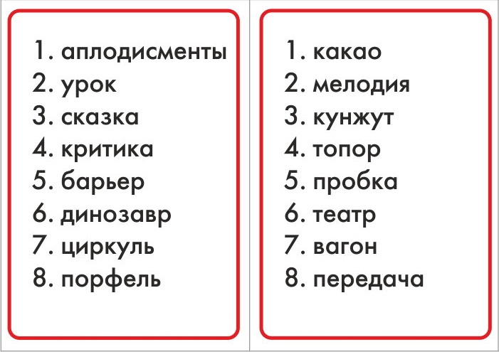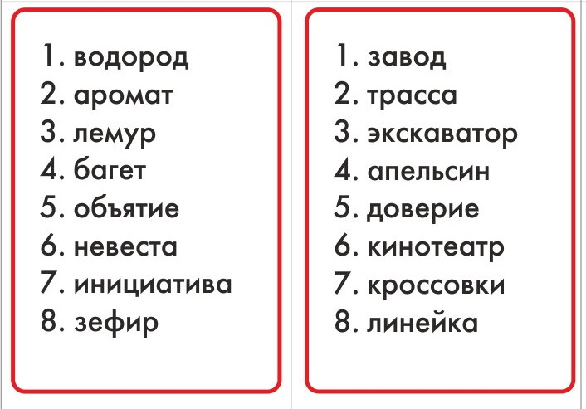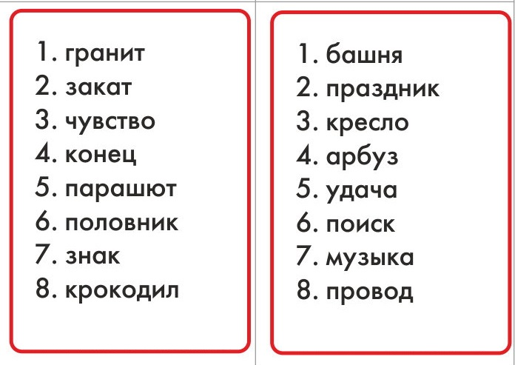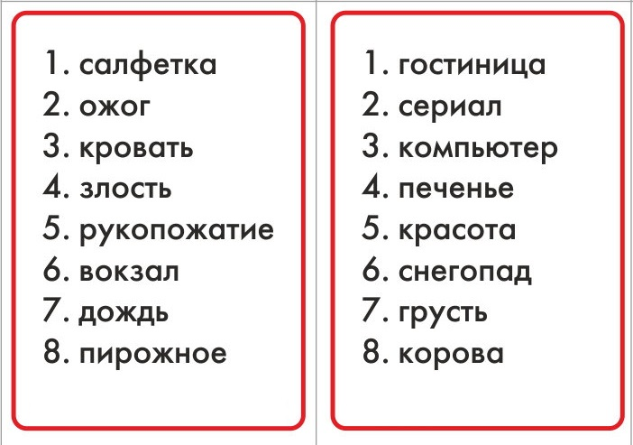

Конкурс для 9-11 классов

Писатели и Критики

Дано слово словообразовательный
Составить из букв слова как можно большее количество слов за 3 минуты. Слова называются по очереди, побеждают последние назвавшие слово

- повторы запрещены
- только из имеющихся букв
- только самостоятельные части речи в начальной форме

Заключительное слово жюри, награждение участников

